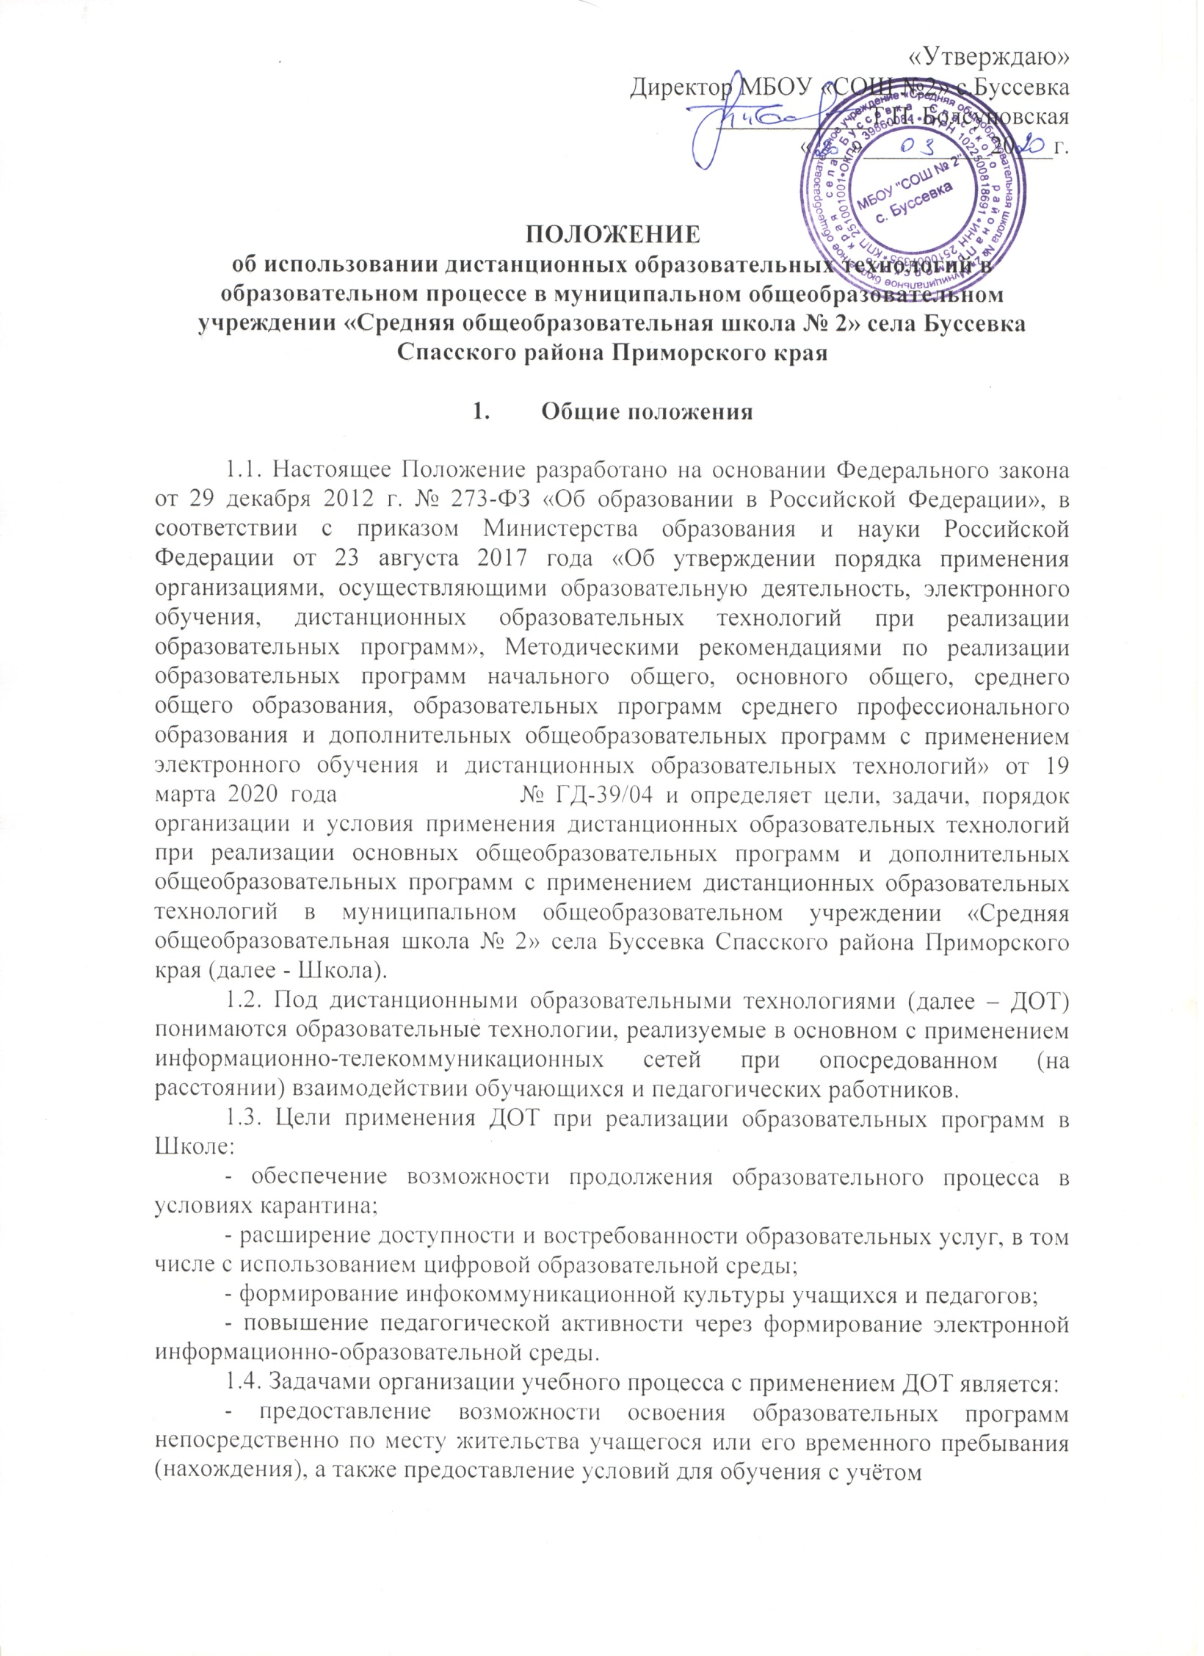

особенностей психофизического развития и состояния здоровья обучающихся, обучения по индивидуальному учебному плану;
- оказание качественных образовательных услуг в максимально удобной форме;
- обеспечение условий функционирования и сопровождения системы обучения с применением ДОТ;
- обучение и повышение квалификации работников, задействованных в образовательном процессе с применением ДОТ.
1.5. Школа реализует образовательные программы или их части с применением ДОТ в предусмотренных действующим законодательством, нормативно-правовыми актами Школы формах обучения или при их сочетании, при проведении учебных занятий, практик, текущего контроля успеваемости, промежуточной и итоговой аттестации (за исключением государственной итоговой аттестации) учащихся.

2. Организация применения ДОТ в образовательном процессе

2.1. Школа доводит до участников образовательных отношений информацию о реализации образовательных программ или их частей с применением ДОТ, обеспечивающую возможность их правильного выбора, в том числе знакомит с расписанием занятий, графиком проведения текущего и итогового контроля, консультаций, в том числе в форме индивидуальных консультаций, оказываемых дистанционно с использованием информационных и телекоммуникационных технологий.
2.2. При реализации образовательных программ или их частей с применением ДОТ:
- местом осуществления образовательной деятельности является место нахождения Школы независимо от места нахождения учащихся;
- Школа обеспечивает соответствующий применяемым технологиям уровень подготовки педагогических, учебно-вспомогательных, административно-хозяйственных работников организации;
- порядок оказания учебно-методической помощи учащимся, соотношение объема занятий, проводимых путем непосредственного взаимодействия педагогического работника с учащимся, устанавливается в рабочих программах по предметам (дисциплинам), разработанных педагогическими работниками и согласованных в порядке, установленном в Школе;
- допускается отсутствие учебных занятий, проводимых путем непосредственного взаимодействия педагогического работника с учащимися в аудитории.
С учётом технических возможностей, при наличии согласия Школы и педагогического работника рабочее место педагогического работника обеспечивается доступом к сети «Интернет» в Школе или непосредственно по месту проживания (пребывания) педагогического работника.
2.3. При реализации образовательных программ или их частей с применением исключительно ДОТ Школа самостоятельно и (или) с использованием ресурсов иных организаций:
- создает условия для функционирования электронной информационно-образовательной среды, обеспечивающей освоение учащимися образовательных программ или их частей в полном объеме независимо от места нахождения учащихся;
- обеспечивает идентификацию личности учащегося и контроль соблюдения условий проведения мероприятий, в рамках которых осуществляется оценка результатов обучения.
2.4. Школа вправе осуществлять реализацию образовательных программ или их частей с применением исключительно ДОТ, организуя учебные занятия в виде онлайн-курсов, обеспечивающих для учащихся независимо от их места нахождения и организации, в которой они осваивают образовательную программу, достижение и оценку результатов обучения путем организации образовательной деятельности в электронной информационно-образовательной среде, к которой предоставляется открытый доступ через информационно-телекоммуникационную сеть «Интернет».
2.5. При реализации образовательных программ или их частей с применением ДОТ Школа ведёт учет и осуществляет хранение результатов образовательного процесса и внутренний документооборот на бумажном носителе и/или в электронно-цифровой форме в соответствии с требованиями Закона Российской Федерации от 21 июля 1993 г. N 5485-1 «О государственной тайне», Федерального закона от 27 июля 2006 г. 152-ФЗ «О персональных данных», Федерального закона от 22 октября 2004 г. 25-ФЗ «Об архивном деле в Российской Федерации».

- Порядок и условия применения ДОТ при реализации образовательных программ

  - Реализация образовательных программ с применением ДОТ осуществляется как по отдельным предметам и курсам, включённым в учебный план Школы, так и по всему комплексу предметов учебного плана (образовательной программы Школы).
  - Основу учебно-методического обеспечения учебного процесса с применением ДОТ в Школе составляют учебно-методические материалы, разработанные педагогическими работниками в соответствии с федеральными государственными образовательными стандартами и образовательной программой Школы, а также с учётом технических возможностей, имеющихся у участников образовательных отношений.
В их состав входят:
- рабочая программа по предмету (дисциплине), предусматривающая применение ДОТ;
- простейшие, нужные для учащихся материалы для занятий по теме (модулю), включающие презентации для изучения, информационные учебные материалы, методические указания по изучению темы (модуля), инструкции по выполнению лабораторных, практических, контрольных работ, проектов и др.;
- наиболее приемлемые материалы для самопроверки, текущего, промежуточного и итогового контроля знаний, умений, навыков, компетенций;
- электронные учебники, учебные пособия.
Кроме того, могут включаться видео- и аудио-ресурсы (видеолекции, видеопособия, учебные видеофильмы, аудиолекции), обучающие компьютерные программы, информационно-справочные материалы (справочники, словари).
  - По обучению с применением ДОТ школой осуществляется учебно-методическая работа с учащимися.
  - Проверка и оценивание работ учащихся осуществляется педагогическими работниками в виде текстовых, аудиорецензий (комментариев), устных онлайн консультаций, а так же других форм контроля.
  - Школа обеспечивает ведение учёта результатов образовательного процесса в электронной форме посредством АИС «Сетевой город. Образование» в соответствии с установленным графиком текущего, промежуточного и итогового контроля.
  - Школа организует ежедневный мониторинг учащихся, фактически осваивающих образовательные программы с применением ДОТ, и тех учащихся, кто временно не участвует в образовательном процессе (с анализом причин и принятием соответствующих решений).
  - Формы обучения и объём учебной нагрузки учащихся могут варьироваться в зависимости от особенностей психофизического развития, индивидуальных возможностей и состояния здоровья учащихся. При необходимости допускается интеграция форм обучения.
  - Выбор родителями (законными представителями) учащихся формы ДОТ по образовательной программе подтверждается документально (наличие письменного заявления, представленного любым доступным способом, в том числе с использованием информационно-телекоммуникационной сети «Интернет»). Форма заявления содержится в приложении 1 к настоящему Положению.
  - Учащиеся, обучающиеся с применением ДОТ, их родители (законные представители) имеют все права и несут все обязанности, предусмотренные действующим законодательством, Уставом Школы.
  - Школа создаёт и поддерживает на своём официальном сайте пространство для обучения учащихся с применением ДОТ, в котором, в том числе размещает настоящее Положение, осуществляет информационно-методическое сопровождение процесса обучения с применением ДОТ.

Приложение 1
к Положению об использовании дистанционных образовательных технологий в образовательном процессе

Директору МБОУ «СОШ № __»
с. __________________________ ____________________________
(ФИО директора)
от ___________________________
___________________________

ЗАЯВЛЕНИЕ

Прошу перевести моего сына/дочь _____________________________________
___________________________________________________________________
(Ф. И. О., дата рождения)
на обучение с применением дистанционных образовательных технологий посредством использования* _____________________________________________
_______________________________________________________________________ с «__» ______________ по «___» _________________ в связи с _________________
____________________________________________________________________________________________________________________________________________________________________________________________________________________.
С Положением об использовании дистанционных образовательных технологий в образовательном процессе в муниципальном общеобразовательном учреждении «Средняя общеобразовательная школа № __» села _______________ Спасского района Приморского края ознакомлен(а).

_____________________________________________________________
(дата, подпись, расшифровка подписи)

*Указывается одна из форм взаимодействия (по согласованию со Школой):
- АИС «Сетевой город. Образование»;
- электронная почта (указывается адрес);
- система обмена сообщениями WhatsApp (указывается номер телефона);
- личная явка для взаимообмена материалами.

